JAHODA OBYČAJNÁ
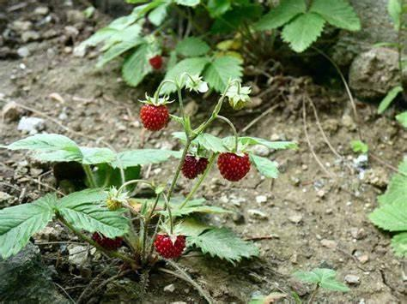
Kde ju nájdeš? V lese, na okraji lesa, pri ceste aj v záhradách.
Čo sa zbiera? Plody, mladé listy a kvety.
Kedy sa zbiera (kalendárny mesiac)?
J | F | M | A | M | J | J | A | S | O | N | D
Na čo sa zbiera? Na čaje a do jedla.
Magické vlastnosti: Používa sa pri ľahkých žalúdočných a črevných poruchách a hnačkách.
Zaujímavosti: 100 g drobných jahôdok obsahuje 60 mg vitamínu C, čo je viac ako
v záhradných jahodách.

ŽIHĽAVA DVOJDOMÁ
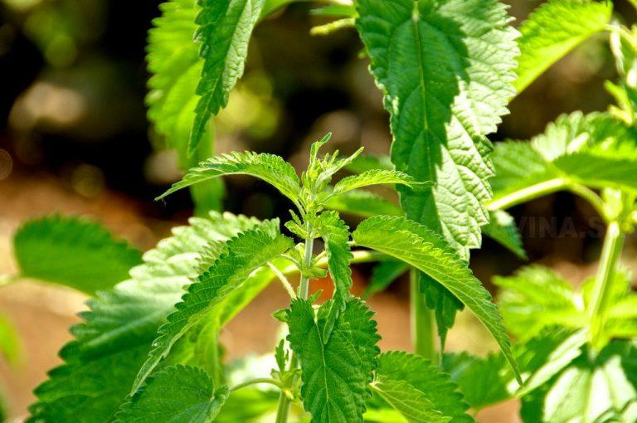
Iné mená: pŕhľava, kopriva
Kde ju nájdeš? Na záhrade, pri lese, pri cestách, na medziach.
Čo sa zbiera? Listy a výhonky, korene, semienka.
Kedy sa zbiera?
J | F | M | A | M | J | J | A | S | O | N | D
Na čo sa zbiera? Na čaje, do jedla a kozmetiky, na zálievku.
Magické vlastnosti: Podporuje krvotvorbu, čistí krv, používa sa pri očistných kúrach a ako prevencia mnohých chorôb.
Zaujímavosti: V dávnych dobách používali ľudia veľa bylín na magické rituály. Zbierali a sušili napríklad žihľavu, aby ju potom hodili do ohňa na udobrenie bohov alebo ako ochranu pred zlým počasím. Zo žihľavy sa v minulosti vyrábali vlákna a z nich plátno.

REBRÍČEK OBYČAJNÝ
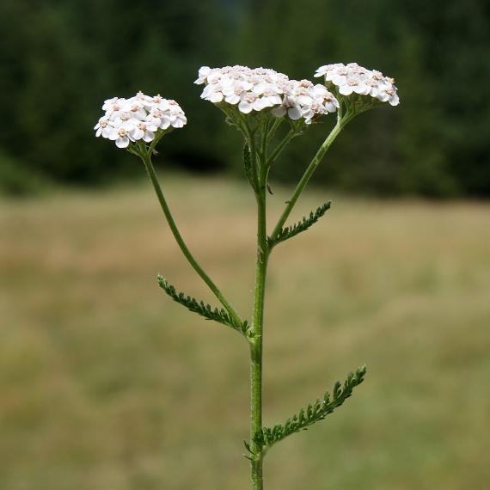

Iné mená: myší chvost, stolistník
Kde ju nájdeš? Na lúkach, pasienkoch a okrajoch ciest.
Čo sa zbiera? Listy a kvety.
Kedy sa zbiera?
J | F | M | A | M | J | J | A | S | O | N | D
Na čo sa zbiera? Na čaje a do jedla.
Magické vlastnosti: Používa sa na zastavenie krvácania, proti kŕčom, tlmí zápaly a žalúdočné problémy.
Zaujímavosti: Rebríčkom zvykli pastieri ošetrovať zranenia svojich zvierat.

